Ошибка кассы.Connect timed out.! Сбой связи с ККМ.

Ошибка кассы Connect timed out.! возникает при входе в регистрации продаж в 2х случаях
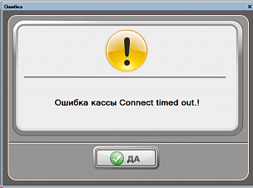

1) Выключить и включить кассу, кнопка переключатель сбоку или спереди. Если ошибка осталась и у вас утром или вчера после закрытия смены проходило обновление Windows и ваша касса подключена к ПК через USB провод.

В этом случае вам необходимо зайти в Панель управления \ Все элементы панели управления \ Сетевые подключения.
Или ищем значок на панели задач, нажимаем на нем правой кнопкой мыши и выбираем Открыть параметры сети и Интернет 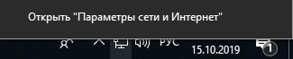,
далее ищем слева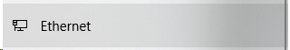и нажимаем на него, выбираем справа 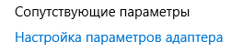, после чего откроются Сетевые подключения.

В сетевых подключениях ищем подключение Remote NDIS based Internet Sharing Device.(см 2 на рис) Нажимаем на нем правой кнопкой и выбираем Свойства. Выбираем IP версии 4 (TCP/IPv4) (см 3 на рис.). Нажимаем кнопку Свойства (см 4 на рис).

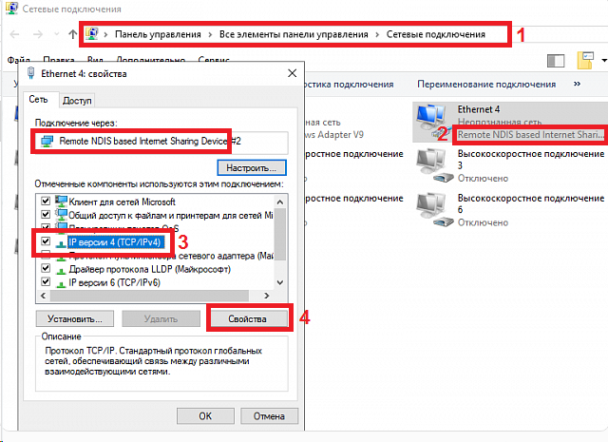

В появившемся окне ставим Использовать следующий IP адрес: и проставляем IP адрес как на рисунке ниже
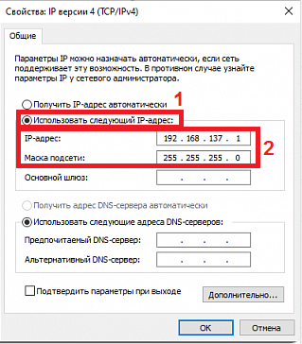
Нажимаем везде ОК и пробуем заходить повторно в Регистрацию продаж.

2) Физическая неисправность кассы - В этом случае надо проверить индикаторы на кассе, должны быть зелеными. Выключить и включить кассу, кнопка переключатель сбоку или спереди.

Проблемы с usb кабелем - Проверяем кабель USB который идет от кассы в ПК, или переподключаем этот кабель в другой свободный usb разъем на ПК.

Если касса подключена через сетевой кабель в ваш роутер - проблема с роутером или сетевым кабелем. Проверяем сетевой кабель и его подключение, на роутере должна быть индикация на порт куда подключается кабель.

Если после проделанных действий ошибка связи с ККМ осталась, необходимо обратиться в ИТ отдел.

